Bac S - Sujet de SVT - Session 2006 - Martinique

1ère PARTIE : Restitution des connaissances (8 points).

PROCRÉATION

L'ovulation et la nidation constituent deux événements essentiels à l'origine de l'établissement de la grossesse. Une connaissance approfondie de ces mécanismes permet d'envisager la maîtrise de la procréation.

Après avoir présenté les mécanismes aboutissant à l'ovulation et à la nidation, expliquez le mode d'action d'un contraceptif oral. L'exposé sera organisé et accompagné d'un schéma localisant l'action du contraceptif.

Un seul exemple de contraceptif oral est attendu.

2ème PARTIE - Exercice 1 - (3 points).

IMMUNOLOGIE

On cherche à expliquer la résistance de certains individus au Virus de l'lmmunodéficience Humaine (VIH).

À partir des informations apportées par l'étude du document, proposez une explication à la résistance au VIH présentée par ces individus.
Document de référence : trois étapes de l’entrée du VIH dans une cellule cible, le lymphocyte.
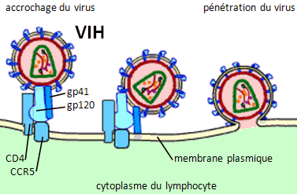
gp41 et gp120 sont des protéines virales
CD4 et CCR5 sont des protéines de la membrane lymphocytaire.
Document simplifié d’après le site internet http://www.snv.jussieu.fr/vie

Document de référence :
• Une équipe de chercheurs français a découvert une mutation du gène CCR5 codant pour une protéine du même nom, chez un homme resté séronégatif malgré de fréquents contacts avec le VIH. Cette mutation, notée DCCR5, correspond à une délétion qui aboutit à la synthèse d'une protéine anormale.
• Une étude génétique est réalisée sur une population en contact avec le VIH. Elle permet de comparer la répartition des génotypes d'individus infectés ou non.
 | Nombre d’individus
 | Séropositifs | Séronégatifs | Total
 | 1343 | 657 | 200
Homozygotes CCR5// CCR5 | 1142 | 545 | 1687
Hétérozygotes CCR5// DCCR5 | 201 | 92 | 293
Homozygotes DCCR5// DCCR5 | 0 | 20 | 20
D’après Pour La Science ; octobre 1997
2ème PARTIE - Exercice 2 - (Enseignement Obligatoire). 5 points.

LA CONVERGENCE LITHOSPHÉRIQUE ET SES EFFETS

À partir de l’analyse des documents et de vos connaissances, montrez que la région des petites Antilles présente les caractéristiques d’une zone de subduction.
Document 1 : carte structurale simplifiée de l'arc des petites Antilles
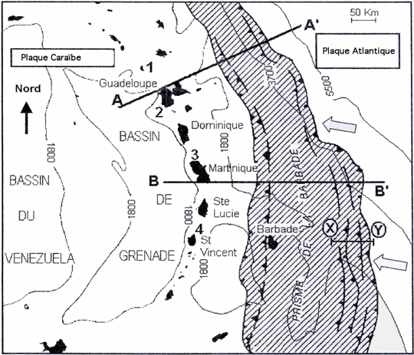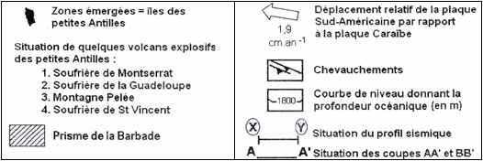
d'après Sciences de la Terre et de l’univers - Vuibert 2000

Document 2 : Le prisme d’accrétion de la Barbade
Partie émergée du prisme d’accrétion de la Barbade : île de la Barbade
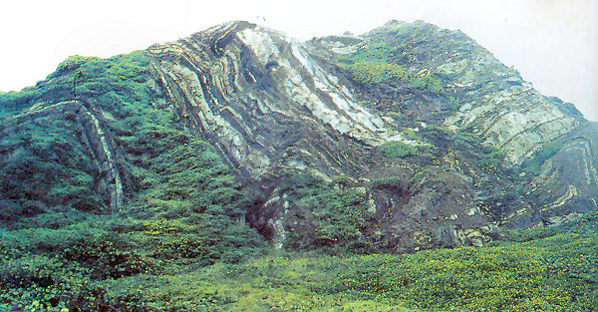
d'après La Recherche – novembre 1989
Profil sismique de la zone frontale du prisme d’accrétion de la Barbade.
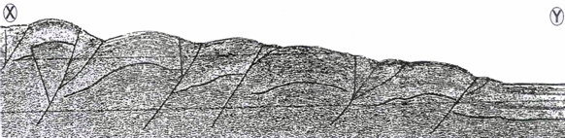
D'après manuel TS - Bordas - Edition 2002

Document 3 : Répartition des foyers sismiques dans l’archipel des petites Antilles
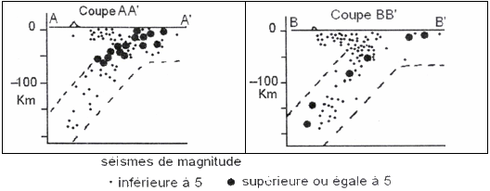

2ème PARTIE - Exercice 2 - (Enseignement de spécialité). 5 points.

DU PASSÉ GÉOLOGIQUE À L'ÉVOLUTION FUTURE DE LA PLANÈTE

Les bouleversements de la biosphère ont été fréquents durant les temps géologiques. Les scientifiques pensent qu'il existe de multiples causes à ces bouleversements parmi lesquelles des changements climatiques.

À partir de l'analyse des documents et à l'aide de vos connaissances, présentez les indices d'une modification climatique lors du passage du Permien au Trias.

Les variations orbitales (en tant que cause) ne sont pas attendues.

Document 1 : Évolution de la teneur atmosphérique en CO2 depuis 550 Ma.
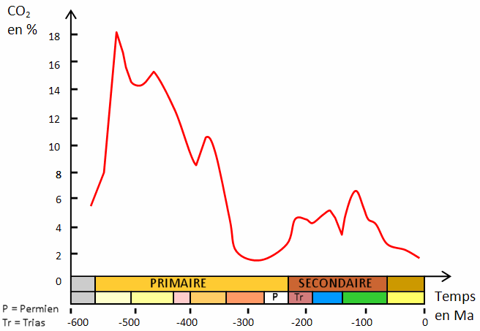
Document 2 : Evènements volcaniques au Permien et au Trias.

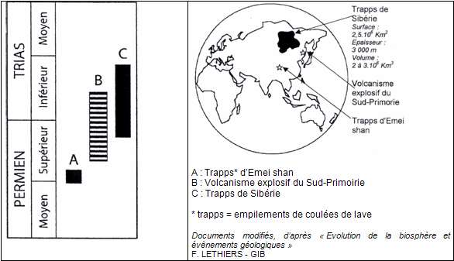

Document 3 : Reconstitution de la position des continents et des calottes glaciaires.

(Projection particulière permettant de figurer les deux pôles géographiques sur la même carte.)
